科技專案商務模式企業架構規劃－
以小蠻牛分散式能源供應系統專案計畫為例
Business Model of Technical Project via the Enterprise Architecture Method –Using the Little Raging Bull Distributed Energy Supply System Project as an example
陳鳴皋
Ming-Kao Chen
國家中山科學研究院
釋商科專計畫
主持人
mkchen@csistdup.org.tw

摘 要

本研究之目的，旨在透過企業架構方法，規劃出小蠻牛分散式能源供應系統產品研發商務模式進行建案與開發。運用企業架構規劃之小蠻牛分散式能源供應系統商務模式有助於釐清產品之開發需求，資源分配與績效之追蹤，提升專案掌握度。過去運用系統工程手法，在進行大型科技產品研發時，較著重於研發設計管理，其缺點在開發者與各方權益人間無法做有效的溝通，不易獲得客戶認同，研發專案與組織策略目標不易對焦，不易獲得主管機關支持。透過本研究之小蠻牛分散式能源供應系統產品研發計畫[1]商務模式，各方權益人能清楚了解計畫成效是否滿足自身關注利益，因而支持建案開發創造新的產業價值。
本研究以企業架構方法進行小蠻牛分散式能源供應系統產品研發商務模式規劃，先找出主要利害關係人，透過主要利害關係人關注之利益，綜整歸納成子目標與總目標。運用企業架構的眾多視圖，可以清楚地看出小蠻牛分散式能源供應系統產品研發商務模式之各個面向；因此，專案計畫可以將開發需求配置到各功能單位與設計流程，適當地將各方權益人關注之需求以系統工程手法完成設計達成計畫目標。
本研究使用開放群組的「架構開發方法」與「架構塑模語言－ArchiMate」，建構ㄧ個小蠻牛分散式能源供應系統產品研發商務模式架構，且利用電腦及網路通信技術，提供線上營運管理及投資獲利分析。
關鍵詞：企業架構、架構開發方法、架構塑模語言、氣渦輪熱電共生系統、系統工程手法。

1. 背景說明
我國現有之供電系統約96%以上為集中式，能源使用效率約僅30% ~ 40%。小蠻牛分散式能源供應系統專案計畫規劃採分散式熱電共生(Combined Heat and Power, CHP)技術可將能源使用效率提升到70%，供應用戶生產所需熱源及電力，減少燃料使用與CO2排放。CHP燃氣渦輪系統適用於沼氣發電以及工業節能，全球市場需求量大，依SBI預估2021年市場需求將達27億美金。燃氣渦輪為核心之CHP系統可使用多種燃料可供工業鍋爐節能、沼氣發電、離島能源以及與微電網整合使用。系統由渦輪引擎系統以及高轉速發電機系統組成。空氣經渦輪增壓並與燃料混和完全燃燒後驅動渦輪轉子帶動發電機發電，高溫排氣可用來預熱鍋爐用水，減少鍋爐所需燃料，或作為蒸氣、空調用；如圖1所示。

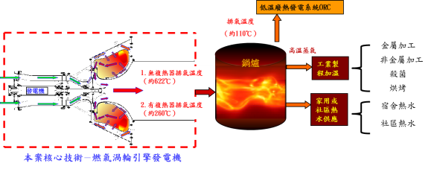
圖1 CHP系統

以往此類大型工程統開發案均採系統工程手法進行專案開發，其缺點在開發者與各方權益人間無法做有效的溝通，不易獲得客戶認同，研發專案與組織策略目標不易對焦，不易獲得主管機關支持。本研究嘗試以企業架構方法進行小蠻牛分散式能源供應系統產品研發商務模式規劃，先找出主要利害關係人，透過主要利害關係人關注之利益，綜整歸納成子目標與總目標。運用企業架構的眾多視圖，可以清楚地看出小蠻牛分散式能源供應系統產品研發商務模式之各個面向；因此，專案計畫可以將開發需求配置到各功能單位與設計流程，最後再以系統工程手法適當地將各方權益人關注之需求納入設計達成計畫目標。

2. 相關技術
2.1 TOGAF技術
TOGAF使用了開放的ArchiMate架構塑模語言， 與企業架構開發方法(ADM)，TOGAF可以按照企業架構需求建構企業參考模式(Reference Model)，以便後續調整追蹤。TOGAF ADM包括下圖10個開發階段[2][3]，如圖2所示：
1. 預備階段(Preliminary)
2. 架構願景(Architecture Vision )
3. 業務架構(Business Architecture)
4. 資訊系統架構(Information Systems Architectures)
5. 技術架構(Technology Architecture)
6. 機會及解決方案(Opportunities and Solutions)
7. 遷移規劃(Migration Planning)
8. 實施治理(Implementation Governance)
9. 架構變更管理(Architecture Change Management)
10. 需求管理(Requirements Management)
圖2 TOG企業架構開發方法

2.2 ArchiMate
ArchiMate為建構企業架構的一種塑模語言。提供了一種視圖表示法(View Representation)，能對企業架構具體且清楚地描述與分析，將各企業業務之間的關係視覺化
ArchiMate視圖的構件(Component)包括業務(Business)、應用(Application)、技術(Technology)、動機(Motivation)、建置與移植(Implementation and Migration)等五大類搭配視點元件間的關係(Relations)使用[4]。

  - 商務建模技術
架構師要用平衡的思維橫跨左腦的分析與右腦的直覺進行商務模式的設計與執行，如圖3所示。
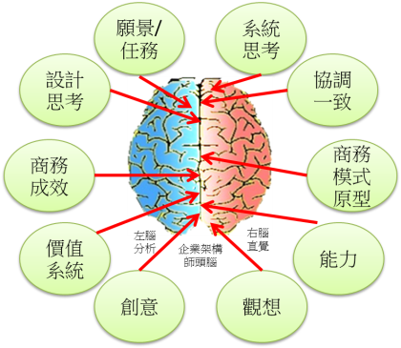
圖3 左右腦分析
商務模式提供一個同步創造價值的框架，將市場定位，不同的產品/服務方案以及核心策略能力結合成一個系統，如圖4所示。

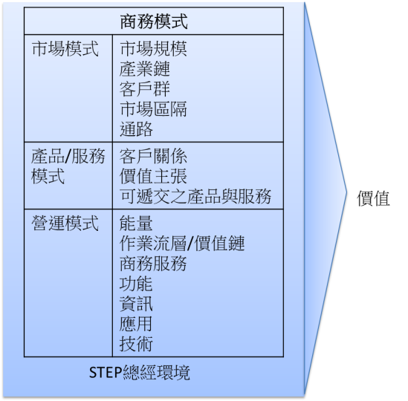
圖4 商務模式

商務架構將策略目標更清楚的呈現並將商務依架構有次序的進行實作，減少策略型專案執行失敗風險。商務架構是企業架構整體的一部分，在資訊網路基礎下透過企業架構方法的各種視圖提供達成商務成效的所有商務細節，如圖5所示。

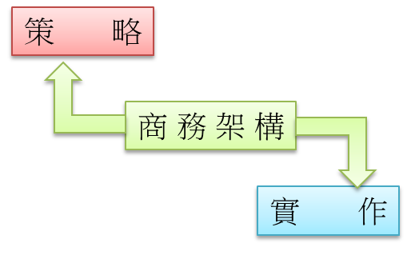
圖5 商務架構之策略與實作

3. 小蠻牛分散式能源供應系統商務模式架構
小蠻牛分散式能源供應系統專案計畫(簡稱小蠻牛計畫)商務模式運用企業架構方法，分為動機架構(Motivation Architecture)、業務架構(Business Architecture)、應用架構(Application Architecture)與技術架構(Technology Architecture)等塑模類別[2][3]，其相關視圖說明如下：
3.1 動機架構
1. 利害關係人(Stakeholder)
(1) 利害關係人視圖(Stakeholder View)係由「小蠻牛計畫」的利害關係人觀點建構的主要利害關係人(Key Stakeholder)視圖，如圖6所示。

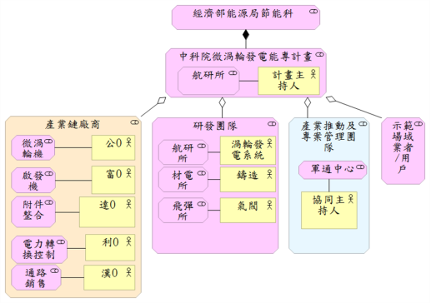
圖6 主要利害關係人視圖

利害關係人關注視圖(Stakeholder Concern View)係運用STEP總經環境分析方法，由「小蠻牛計畫」的利害關係人關注觀點建構的主要利害關係人之主要關注(Key Concern of Key Stakeholder)視圖，如圖7所示。
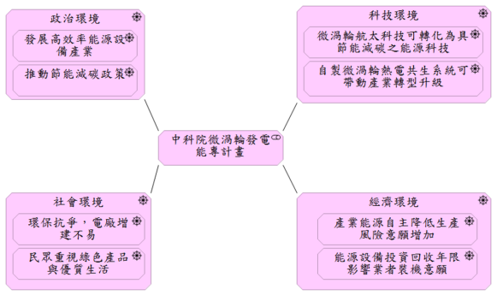
圖7 主要利害關係人之主要關注視圖

2. 目標(Goal)
(1) 目標形成視圖(Goal Formation View)：係由「小蠻牛計畫」的目標形成觀點，建構由主要利害關係人之主要關注所形成的子目標與總目標(Subgoal and Overall/Super Goal)視圖，如圖8所示。

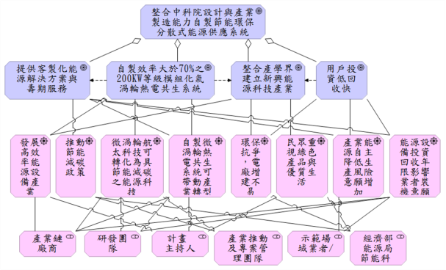
圖8主要利害關係人之主要關注所形成的子目標與總目標視圖

(2) 目標原則視圖(Goal Principle View)：係由「小蠻牛計畫」的目標原則觀點，建構達成「總目標」的目標原則(Goal Principle)視圖，如圖9所示。

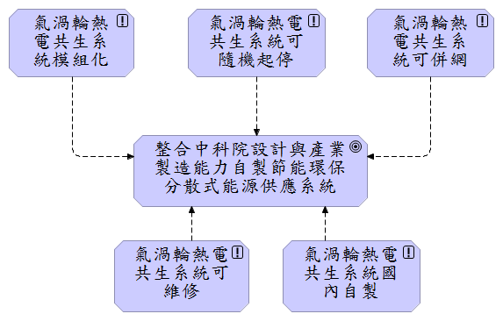
圖9 目標原則視圖

(3) 目標限制視圖(Goal Constraint View)：係由「小蠻牛計畫」的目標限制觀點，建構達成「總目標」的目標限制(Goal Constraint)視圖，如圖5所示。

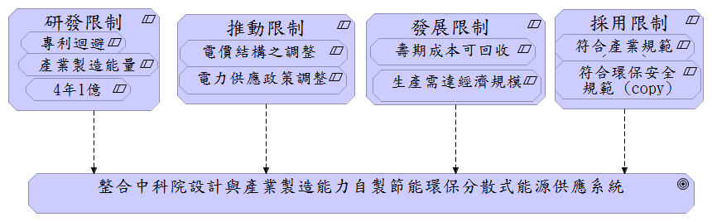
圖10 目標限制視圖

(4) 目標評估視圖(Goal Assessment View)：係由「小蠻牛計畫」的目標評估觀點，建構達成「總目標」的目標評估(Goal Assessment)視圖，如圖11所示。

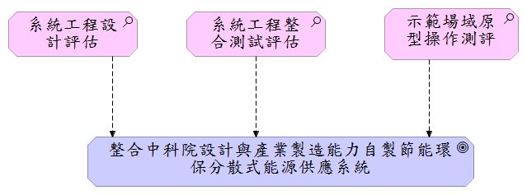
圖11 目標評估視圖

(5) 目標需求視圖(Goal Requirement View)：係由「小蠻牛計畫」的目標需求觀點，建構達成「總目標」的目標需求(Goal Requirement)視圖，如圖12所示。

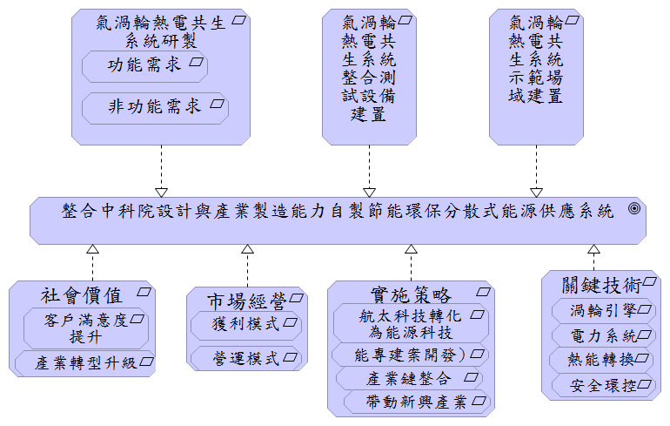
圖12目標需求視圖

(6) STEP需求分析視圖：係由企業發展所遭遇總體環境的政策、科技、社會與經濟4個構面分析要達成策略目標的需求、限制、原則與評估分析視圖，如圖13所示。

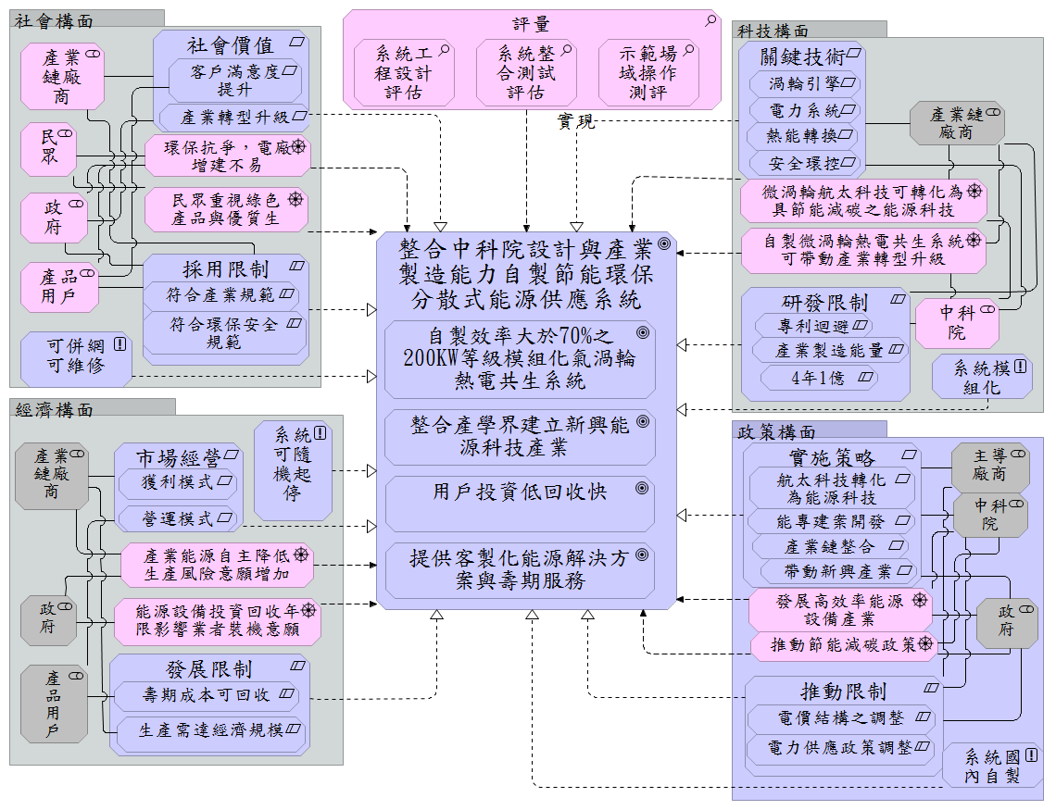
圖13 STEP需求分析視圖
(7) 策略地圖架構視圖：係由企業內部經由財務、顧客、作業流程與組織4個構面檢視要達成策略目標所需之功能、流程與指標分析視圖，如圖14所示。

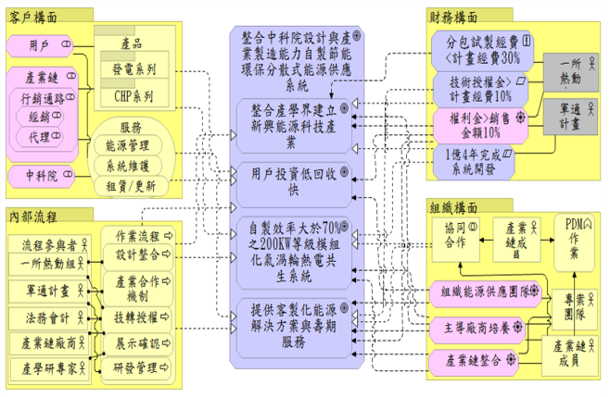
圖14 策略地圖架構視圖

3.2 業務架構(Business Architecture)
1. 企業組織(Business Organization)
組織視圖(Organization View)係由「小蠻牛計畫」的組織觀點，建構達成「總目標」的主要組織(Key Organization)視圖，如圖15所示。

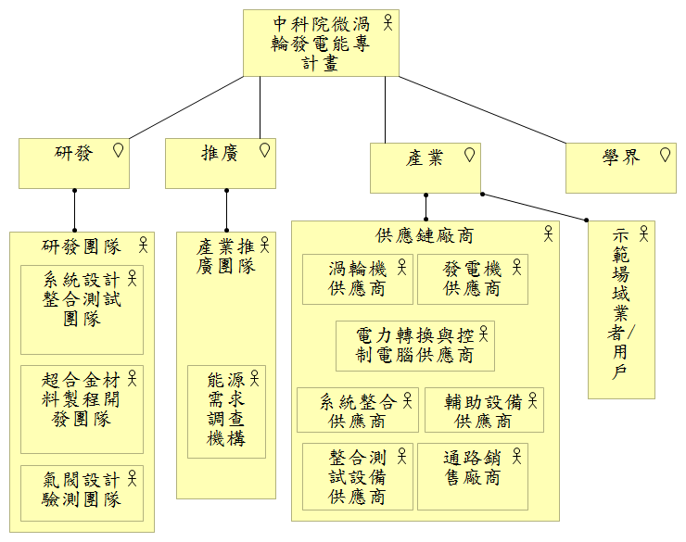
圖15 主要組織視圖
2. 企業營運(Business Operation)
(1) 業務功能視圖(Business Function View)：係由「小蠻牛計畫」的業務功能觀點，建構小蠻牛計畫的主要業務功能(Key Business Function)視圖，如圖16所示。

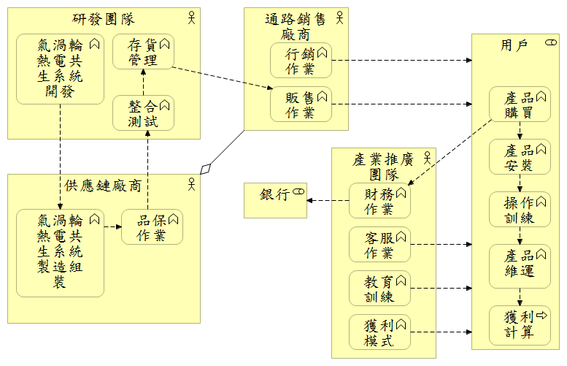
圖16 主要業務功能視圖

(2) 業務過程視圖(Business Process View)：係由「小蠻牛計畫」的業務過程觀點，建構許多主要業務過程(Key Business Process)視圖，包括概念與功能架構發展程序如圖17所示，實體與使用架構發展程序如圖18所示，介面整合架構發展程序如圖19所示。

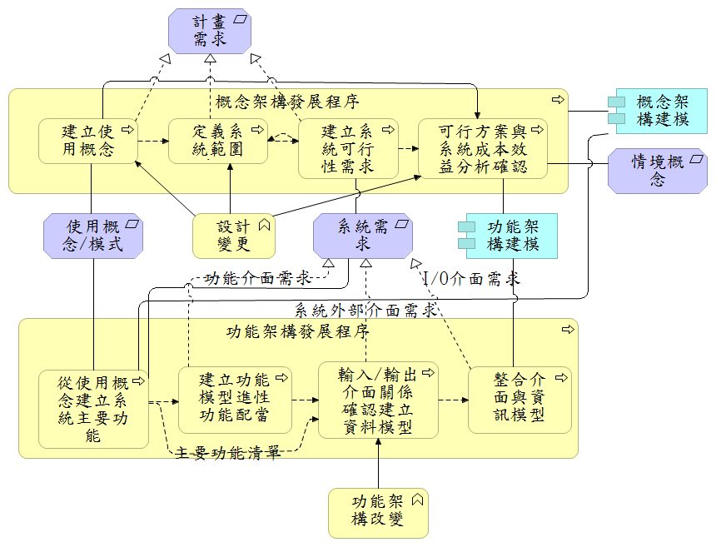
圖17 概念與功能架構發展程序

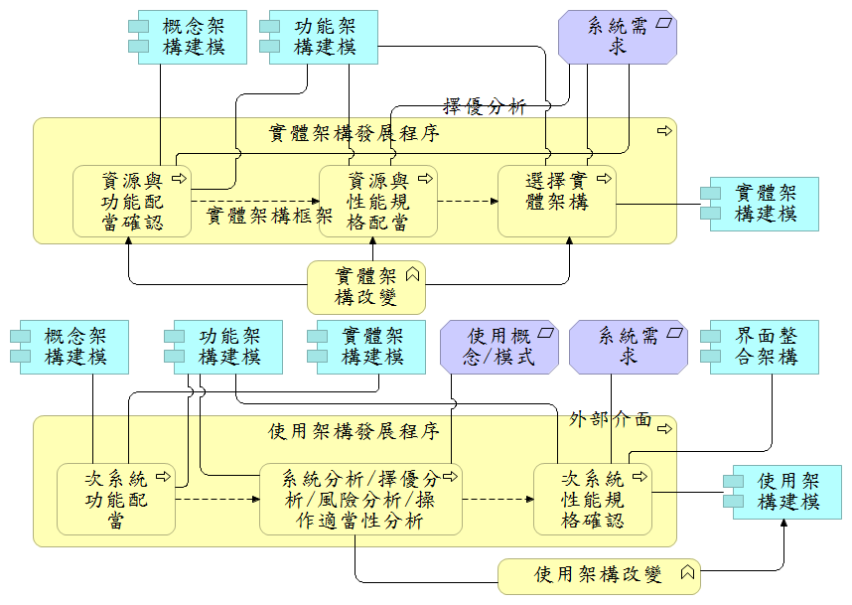
圖18 實體與使用架構發展程序

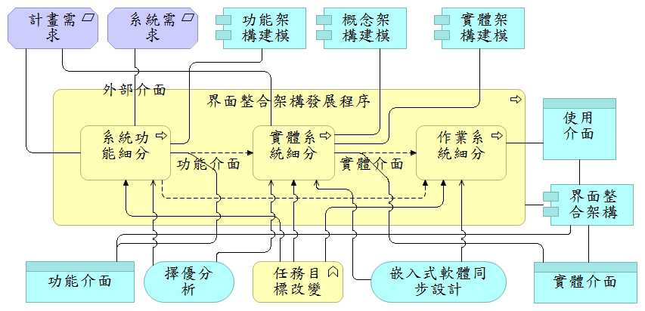
圖19介面整合架構發展程序

3.3 應用架構(Application Architecture)
1. 應用服務需求設計視圖：係依據企業能力以及所要遞交之產品與服務規劃執行商務所需的各項服務，以達成策略目標之視圖，如圖20所示。

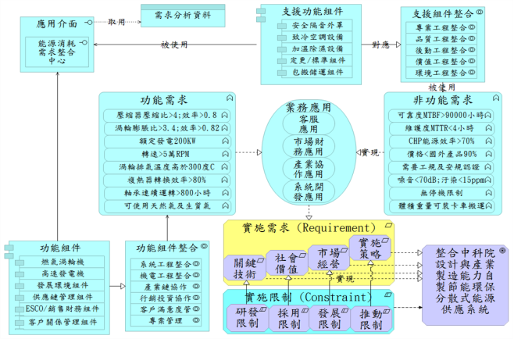
圖20 應用服務需求設計視圖

2. 應用系統服務視圖(Application System Service View)：係由「小蠻牛計畫」的應用系統服務觀點，建構主要應用系統服務(Key Application System Service)視圖，如圖21所示。

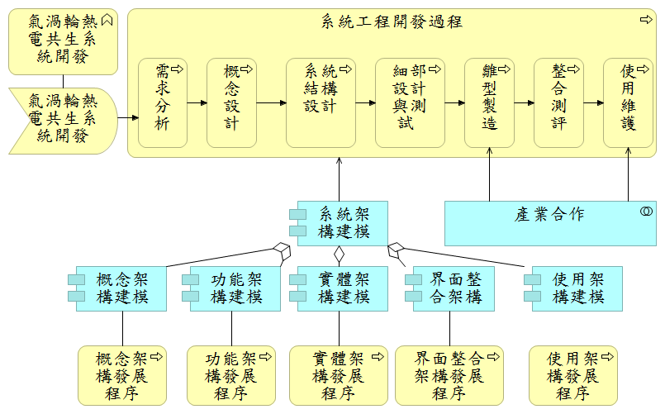
圖21 應用系統服務視圖

3. 應用系統獲利模式視圖(Application System Profit Model View)：係由「小蠻牛計畫」的應用系統獲利模式觀點，建構主要應用系統獲利模式(Key Application System Profit Model)視圖，如圖22所示。
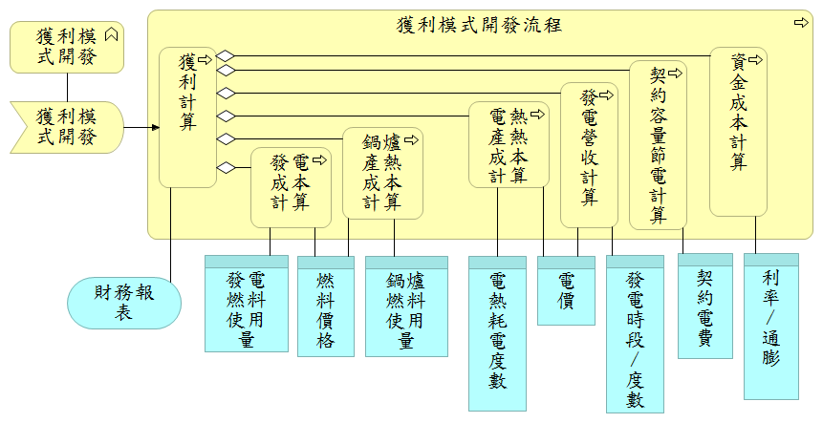
圖22 應用系統獲利模式視圖

3.4 技術架構(Technology Architecture)
系統實體架構視圖(System Physical Architecture View )：係由「小蠻牛計畫」的系統實體架構觀點，建構主要應用系統實體架構(Key System Physical Architecture)視圖，如圖23及圖24所示。

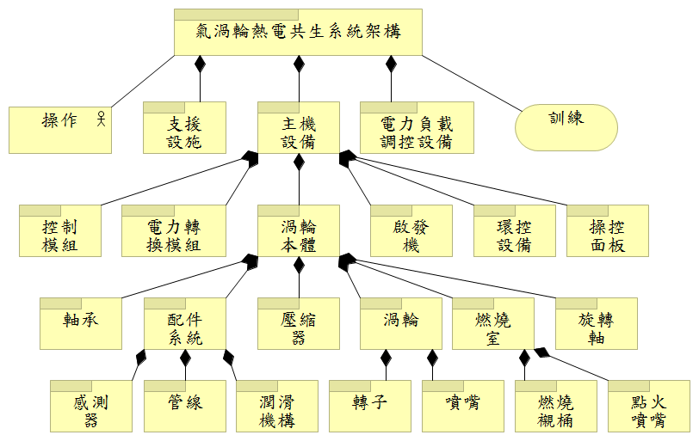
圖23系統實體架構視圖

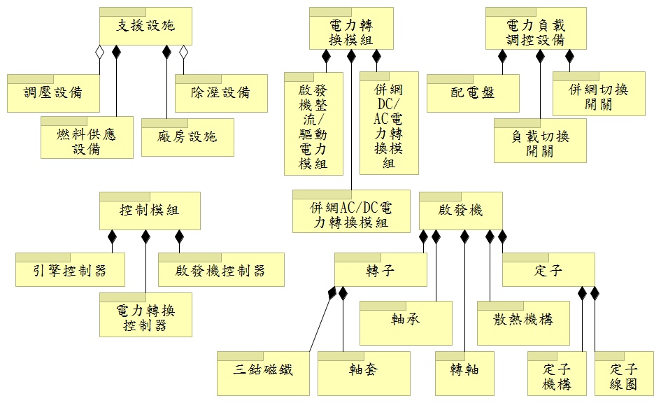
圖24系統-二階實體架構視圖

4. 研究心得
本研究的重點僅在利用企業架構方法，建構小蠻牛計畫產品商務模式，並說明如何結合系統工程開發過程進行專案之建案與開發。在建案過程中，我們運用動機架構中各項視圖與「小蠻牛計畫」主要利害關係人進行需求溝通，從而訂定發展目標與實施策略，103年獲得單位及主管機關支持獲得能專計畫經費，再運用系體架構建模方法依系統工程開發過程完成小蠻牛計畫原型設計與關鍵組件試製，105年起將執行第二期為期3年產品開發與試營運。
「小蠻牛計畫」從建案開始即嘗試導入TOGAF企業架構方法來與個人服務單位長期運用的系統工程方法結合進行專案開發。相較國防工業較常用的DODAF企業架構方法，後者對於複雜系統如引擎、發電機、電力轉換類產品之開發有更清楚的開發框架。由於服務單位長期運用專案管理資訊系統PMIS以及產品設計管理系統(PDM)進行各項工程開發管控，本研究對應用架構與技術架構中有關IT部分並未進行探討。此外，現階段僅先針對工程變更對系統的發展基準以系統工程方法進行管控，暫不考量策略目標的改變，後續將視需要增加。
本研究的相關企業架構視圖包括了：動機架構、業務架構、應用架構與技術架構等，未來對類似「小蠻牛計畫」相關科專產品系統的開發，可以依本研究的企業架構來進行。本研究最大的貢獻在於把複雜的系統工程開發過程，用簡單的視點元素與關係表達；其組成的視圖，有助於需求方與供給方，在溝通時，對問題的看法較易取得一致性，亦能兼顧非資訊為主體之產品能依系統工程框架進行開發。

參考文獻
[1] 陳鳴皋、朱俊勳、吳建興、張世錩、林至善、卓興元，能源小蠻牛—區域節能服務產業成果分享簡報，2013年11月
[2] 韓孟麒、趙善中，「企業架構師」師資培訓先導班上課講義，中華企業架構師學會，2013年4月。
[3] The Open Group, ArchiMate 2.1: A Pocket Guide, 2013.
[4] The Open Group, TOGAF Version 9: The Open Group Architecture

